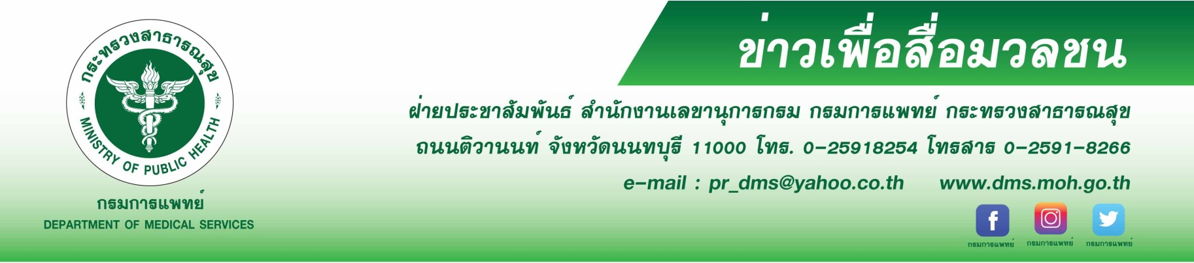

ยาเสพติดโทษถึงตาย เตือนกลุ่มรับงานเอนเตอร์เทน ต้องระวังตนเอง
กรมการแพทย์โดยสถาบันบำบัดรักษาและฟื้นฟูผู้ติดยาเสพติดแห่งชาติบรมราชชนนี (สบยช.) เตือนกลุ่มรับงานเอนเตอร์เทน ต้องระวังตนเองจากยาเสพติด จากผลการชันสูตรพลิกศพ กรณีการเสียชีวิตปริศนาของพีอาร์สาว ภายหลังรับงานเอ็นเตอร์เทน พบสารเสพติด 4 ชนิด
นายแพทย์มานัส โพธาภรณ์ รองอธิบดีกรมการแพทย์ กล่าวว่า จากกรณีการเสียชีวิตปริศนาของพีอาร์สาว ภายหลังรับงานเอ็นเตอร์เทน และผลการชันสูตรพลิกศพจากแพทย์เบื้องต้น พบสารเสพติด 4 ชนิดในร่างกาย ได้แก่ เคตามีน ยาอี ยาบ้า และไดอะซีแพมหรือยานอนหลับ ซึ่งสารเสพติดที่พบมีส่วนประกอบคล้ายที่พบใน “ยาเคนมผง” และมีการแพร่ระบาดในช่วงที่ผ่านมา ทั้งนี้ “ยาเคนมผง” มีผลทำให้ผู้เสพมีอาการรุนแรงถึงเสียชีวิตได้ นอกจากนี้มีผลให้ ประสาทหลอน คิดว่าจะถูกทำร้ายเป็นสาเหตุของการทะเลาะวิวาท มีผลกดระบบประสาท หายใจลำบาก ทำให้ผู้เสพเสียชีวิตได้ในที่สุด และสามารถเกิดขึ้นได้แม้จะเสพเป็นครั้งแรก
นายแพทย์สรายุทธ์ บุญชัยพานิชวัฒนา ผู้อำนวยการสถาบันบำบัดรักษาและฟื้นฟูผู้ติดยาเสพติดแห่งชาติบรมราชชนนี กล่าวเพิ่มเติมว่า จากกรณีการเสียชีวิตดังกล่าว มีแนวโน้มว่าจะเป็นผลจากยาเสพติดที่มีลักษณะคล้าย “ยาเคนมผง” โดยจะเกิดจากถูกบังคับให้เสพหรือตั้งใจเสพเองก็ตาม ถึงแม้ว่าในช่วงที่ผ่านมาพบผู้ใช้
“ยาเคนมผง” และเข้าสู่กระบวนการบำบัดรักษาน้อยลง แต่ยังคงมีการแพร่ระบาดอยู่ในสังคมไทย ขอย้ำเตือนกลุ่มที่รับงานลักษณะนี้ ระมัดระวังตนเอง ต้องตระหนักไว้เสมอว่างานลักษณะแบบนี้มีความอันตรายมาก
อาจถูกล่อลวงหรือบังคับให้ใช้ยาเสพติด ทั้งนี้ เตือนกลุ่มนักเสพต้องระมัดระวังผลจากการออกฤทธิ์ของสารเสพติด โดยในบางรายอาจรุนแรงถึงขั้นเสียชีวิต พร้อมแนะผู้ปกครองสอดส่องพฤติกรรมของบุตรหลานหรือคนใกล้ชิด หากพบมีพฤติกรรมเสี่ยงหรือพกสิ่งของต้องสงสัยว่าอาจจะเข้าไปยุ่งเกี่ยวกับสารเสพติด หาทางพูดคุยด้วยเหตุผล ไม่ใช้ความรุนแรง บอกกล่าวถึงอันตรายที่อาจจะตามมา และรีบพาไปพบแพทย์เพื่อเข้าสู่กระบวนการบำบัดรักษา สามารถขอรับคำปรึกษาเกี่ยวกับยาและสารเสพติดได้ที่ สายด่วนยาเสพติด 1165 และหรือเข้ารับการบำบัดรักษาที่สถาบันบำบัดรักษาและฟื้นฟูผู้ติดยาเสพติดแห่งชาติบรมราชชนนี กรมการแพทย์ จังหวัดปทุมธานี และโรงพยาบาลธัญญารักษ์ในส่วนภูมิภาค ทั้ง 6 แห่ง ได้แก่ โรงพยาบาลธัญญารักษ์เชียงใหม่ แม่ฮ่องสอน ขอนแก่น อุดรธานี สงขลา และปัตตานี สอบถามข้อมูลเพิ่มเติมได้ที่ www.pmindat.go.th
***********************************************************
#กรมการแพทย์ #สถาบันบำบัดรักษาและฟื้นฟูผู้ติดยาเสพติดแห่งชาติบรมราชชนนี #สบยช.
-ขอขอบคุณ- 4 มีนาคม 2564

